BÀI TẬP THỰC HÀNH MÔN HỆ CƠ SỞ DỮ LIỆU

Sinh viên học thực hành mang theo phải mang theo bài tập, bài giảng và thiết bị lưu trữ

Bài tập thực hành : QUẢN LÝ ĐIỂM SINH VIÊN

Nội dung 01:

1. Tạo lập CSDL tên QLDIEM để quản lý kết quả học tập của sinh viên gồm các bảng theo thiết kế và định nghĩa dưới đây sử dụng hệ quản trị CSDL MS SQL Server:
Các field in đậm và gạch dưới là khoá chính của bảng.

DMKHOA

Field Name | Field Type | Field Size | Description
MAKHOA | Char | 2
TENKHOA | nVarChar | 20 | Duy nhất

DMMH

Field Name | Field Type | Field Size | Description
MAMH | Char | 2
TENMH | nVarchar | 30
SOTIET | Tinyint |  | Chỉ được phép nhận các số (0,15,30,45,60,75)

DMSV
Field Name | Field Type | Field Size | Description
MASV | Char | 3
HOSV | nVarchar | 30
TENSV | nVarChar | 10
PHAI | bit
NGAYSINH | Date/Time |  | Kiểm tra trên 17 tuổi
NOISINH | nVarchar | 25
MAKH | Char | 2 | Thuộc vào một khoa trong bảng KHOA, hoặc để trống nếu chưa được phân khoa
HOCBONG | float |  | Luôn luôn nhỏ hơn 2 triệu

KETQUA
Field Name | Field Type | Field Size | Description
MASV | Char | 3 | Khóa chính
MAMH | Char | 2 | Khóa chính
LANTHI | Tinyint |  | Khóa chính. Tối đa 5 lần thi
DIEM | Decimal | 4,2 | Thang điểm 10

Hướng dẫn thực hiện:
- Đăng nhập vào SQLserver

Cách 1:
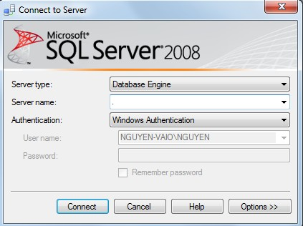
Server hiện tại của máy
Chọn Quyền chứng thực Windows
Nhấn Connect

Cách 2:
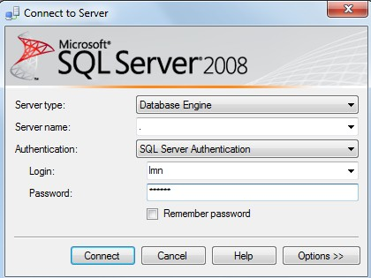
Chọn Quyền chứng thực SQL Server
Gõ Login và password

Nhấn Connect
- Tạo cơ sở dữ liệu cho bài tập QLDIEM
  - Dùng công cụ Management để tạo cơ sở dữ liệu trên

Bước 1. Tạo Cơ sở dữ liệu

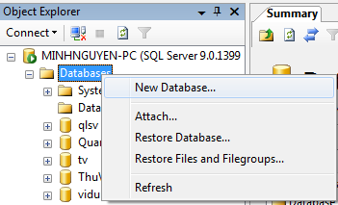
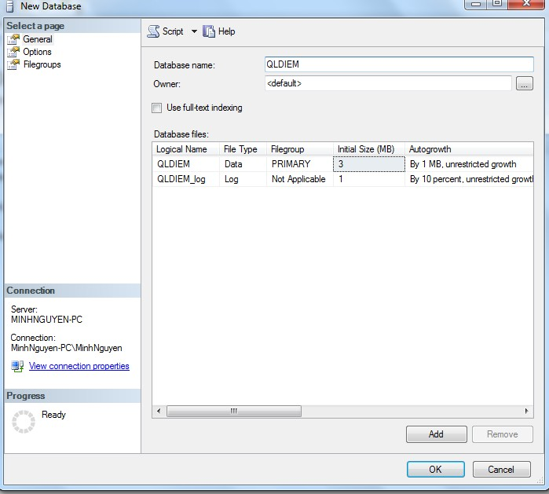
Đặt tên CSDL

Nhấn OK

Bước 2. Tạo các bảng
Ở Menu trái, mở QLDiem, click phải vào mục Table → New Table… như hình dưới

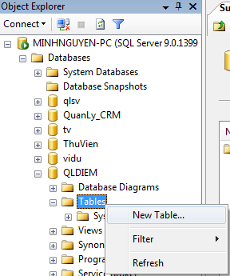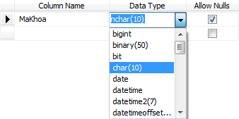
Tên thuộc tính
Kiểu dữ liệu
Ràng buộc rỗng
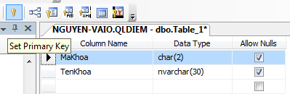

Gõ vào 2 thuộc tính MaKhoa và TenKhoa với kiểu dữ liệu tương ứng.
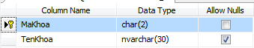
Chọn dòng MaKhoa click vào biểu tượng
- để tạo khóa chính

- Lưu bảng đặt tên DMKHOA
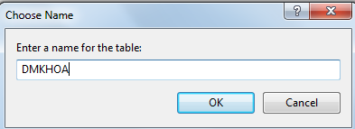

Tương tự lần lượt tạo các bảng DMSV, KETQUA, DMMH

Bước 3: Dùng Diagram để tạo liên kết các bảng - khóa ngoại

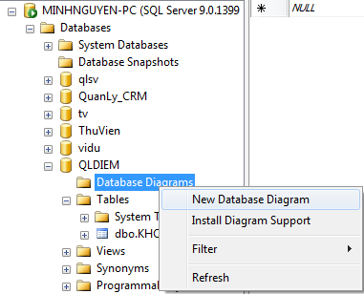
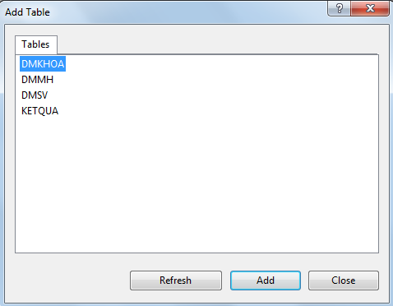
Lần lượt Add các bảng

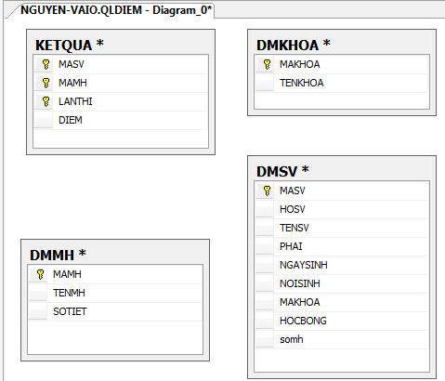

Kéo quan hệ từ DMKHOA qua DMSV theo MaKhoa. Hiển thị như hình sau:
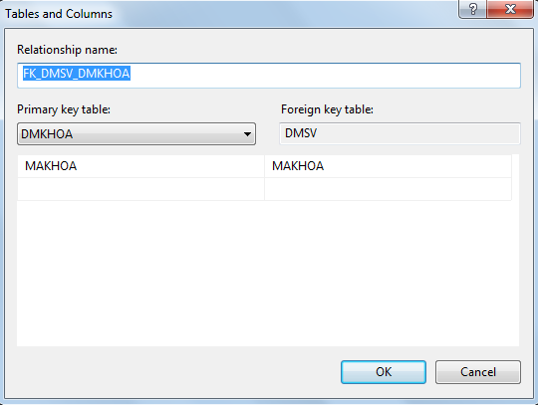
Lần lượt kéo quan hệ từ DMSV – KETQUA(theo MaSV)
và DMMH – KETQUA (theo MaMH)

Kết quả quan hệ thể hiện như sau:
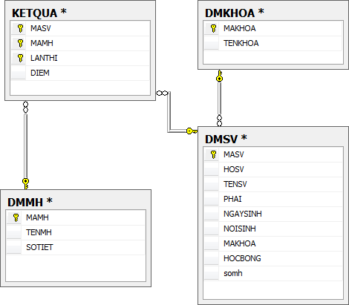

Bước 4: Nhập liệu vào bảng:
Thứ tự nhập liệu:
    - Ưu tiên 1: Nhập bảng chỉ xuất hiện đầu khóa chính
    - Ưu tiên 2: Nhập bảng có - (một – nhiều)
    - Ưu tiên 3: Nhập bảng có - (nhiều – nhiều) Lần lượt nhập liệu vào các bảng sau:
DMKhoa DMMon DMSV KETQUA

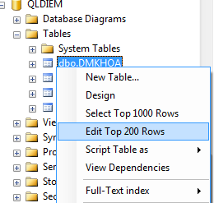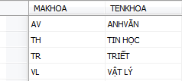

DỮ LIỆU MẪU
DMKHOA
MaKhoa | TenKH
AV | Anh Văn
TH | Tin Học
TR | Triết
VL | Vật lý

DMMH
MaMH | TenMH | SoTiet
01 | Cơ sở dữ liệu | 45
02 | Trí tuệ nhân tạo | 45
03 | Lý thuyết truyền tin | 45
04 | Đồ họa | 60
05 | Văn phạm | 60
06 | Kỹ thuật lập trình | 45

DMSV
MaSV | HoSV | TenSV | Phai | NgaySinh | NoiSinh | MaKhoa | HocBong
A01 | Nguyễn Thị | Hải | 1 | 23/02/1993 | Hà Nội | TH | 1300000
A02 | Trần Văn | Chính | 0 | 24/12/1992 | Bình Định | VL | 1500000
A03 | Lê Thu Bạch | Yến | 1 | 21/02/1993 | Tp HCM | TH | 1700000
A04 | Trần Anh | Tuấn | 0 | 20/12/1994 | Hà Nội | AV | 1700000
B01 | Trần Thanh | Mai | 1 | 12/08/1993 | Hải Phòng | TR | 0
B02 | Trần Thị Thu | Thủy | 1 | 02/01/1994 | Tp HCM | AV | 0
(Ghi chú: Phái: 1- nữ; 0- nam)

KETQUA
MaSV | MaMH | LanThi | Diem
A01 | 01 | 1 | 3
A01 | 01 | 2 | 6
A01 | 02 | 2 | 6
A01 | 03 | 1 | 5
A02 | 01 | 1 | 4.5
A02 | 01 | 2 | 7
A02 | 03 | 1 | 10
A02 | 05 | 1 | 9
A03 | 01 | 1 | 2
A03 | 01 | 2 | 5
A03 | 03 | 1 | 2.5
A03 | 03 | 2 | 4
A04 | 05 | 2 | 10
B01 | 01 | 1 | 7
B01 | 03 | 1 | 2.5
B01 | 03 | 2 | 5
B02 | 02 | 1 | 6
B02 | 04 | 1 | 10

  - Sử dụng ngôn ngữ SQL trong tạo lập và truy vấn dữ liệu
2.1 Giới thiệu màn hình soạn thảo câu lệnh
Mở cửa sổ soạn thảo câu lệnh
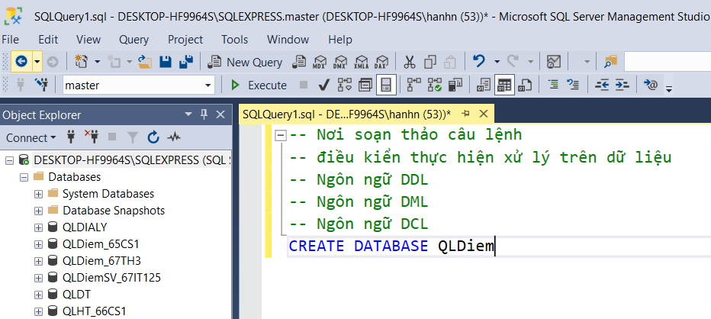
2.2 Ngôn ngữ định nghĩa cơ sở dữ liệu (DDL)
Cú pháp tạo cơ sở dữ liệu
CREATE DATABASE <Ten_database>
Cú pháp xóa cơ sở dữ liệu
DROP DATABASE <Ten_database>

Cú pháp mở CSDL
USE <Ten_database>
Cú pháp tạo bảng
Create Table <Tên_bảng>
(
<Tên_cột>
<Tên_cột>
… [<RBTV>]
<Kiểu_dữ_liệu> [RBTV],
<Kiểu_dữ_liệu> [RBTV],
)

Cú pháp thêm ràng buộc
ALTER TABLE <tên_bảng> ADD Constraint <Ten_RBTV> <RBTV>, Constraint <Ten_RBTV> <RBTV>,
…

- Tạo cơ sở dữ liệu “QLDiem”
- Lần lượt tạo các table như cấu trúc ở bài 1
- Tạo ràng buộc khóa
use master

if exists(select * from sysdatabases where name='QLDiem')
drop database QLDiem

Create database QLDiem
use QLDiem

Create table DMKHOA (
MaKhoa char(2) constraint PK_Khoa primary key,
TenKhoa nvarchar(20) unique
)
Go
Create table DMMH (
MaMH char(2) constraint PK_DMMH primary key, TenMH nvarchar(30),
SoTiet Tinyint check (SoTiet IN (0,15,30,45,60,75)
)
Go
create table DMSV (
MaSV char(3) constraint PK_DMSV primary key, HoSV nvarchar(30),
TenSV nvarchar(10), Phai bit,
NgaySinh datetime,
NoiSinh nvarchar(25),
MaKH char(2),
HocBong float check (HocBong <1),
)
Go
Create table KETQUA (
MaSV char (3),
MaMH char (2), LanThi tinyint,
Diem decimal(4,2) check (Diem >=0 and Diem <=10),
constraint PK_KetQua primary key (MaSV,MaMH,LanThi)
)
Go

alter table KETQUA
add constraint FK_KetQua_SinhVien foreign key(masv) references DMSV(MaSV), constraint FK_KetQua_DMMH foreign key(MaMH) references DMMH(MaMH)
Go
alter table DMSV
add constraint FK_DMSV_DMKHOA foreign key(MaKH) references DMKHOA (MaKhoa),
constraint CK_NS check (year(getdate())- year(NgaySinh) >=17)
Go

2.3 Sử dụng sp hệ thống kiểm tra cấu trúc dữ liệu:
    - Kiểm tra các bảng: sp_tables
    - Kiểm tra cấu trúc bảng: sp_columns <tên_bảng>
    - Kiểm tra khóa chính: sp_pkeys <tên_bảng>
    - Kiểm tra các ràng buộc trong bảng: sp_helpconstraint <tên_bảng>

Thay đổi cấu trúc dữ liệu dùng ngôn ngữ DDL
- Thêm thuộc tính (cột)
ALTER TABLE <Tên_bảng> ADD<Tên_cột><Kiểu_dữ_liệu> [<RBTV>]

- Xóa thuộc tính (cột)
ALTER TABLE <Tên_bảng> DROP COLUMN <Tên_cột>
- Mở rộng thuộc tính (cột)
ALTER TABLE <Tên_bảng>
ALTER COLUMN<Tên_cột> <Kiểu_dữ_liệu_mới>
- Xóa ràng buộc
ALTER TABLE <Tên_bảng> DROP <Tên_RBTV>
- Đổi tên
EXEC sp_rename ‘Tên_bảng[.tên_cột]’, ‘Tên_mới’ [, ‘COLUMN’]

Các yêu cầu thực hành sửa đổi thông tin, cấu trúc bảng
    - Thêm vào DMKHOA thuộc tính NamTL(năm thành lập) có kiểu dữ liệu là int.
ALTER TABLE DMKHOA ADD NamTL int
2.4.2 Thay đổi kiểu dữ liệu NamTL thành smallInt
ALTER TABLE DMKHOA ALTER COLUMN NamTL smallint
2.4.3 Đổi tên NamTL thành NamThanhLap
EXEC sp_rename ‘DMKHOA.NamTL’, ‘NamThanhLap’
2.4.4 Xóa thuộc tính NamThanhLap
ALTER TABLE DMKHOA DROP COLUMN NamThanhLap
2.4.5 Xóa ràng buộc khóa ngoại giữa sinh viên và khoa
ALTER TALBE DMSV DROP fk_dmsv_khoa
(chú ý: fk_dmsv_khoa là tên khóa ngoại do người dùng đặt)
    - Tạo ràng buộc khóa ngoại giữa sinh viên và khoa
ALTER TABLE DMSV ADD CONSTRAINT fk_dmsv_khoa FOREIGN KEY(MaKH) REFERENCES DMKHOA (MaKH)

Thực hiện thao tác dữ liệu (DML): insert, update, delete đơn giản
- Cú pháp thêm một dòng
INSERT INTO <tên bảng>(<danh sách các thuộc tính>)
<câu truy vấn con>
- Cú pháp xóa
DELETE FROM <tên bảng>
[WHERE <điều kiện>]
- Cú pháp sửa
UPDATE <tên bảng>
SET <tên thuộc tính>=<giá trị mới>,
<tên thuộc tính>=<giá trị mới>,
…
[WHERE <điều kiện>]
    - Thêm tất cả dữ liệu bằng lệnh insert.
Câu lệnh: INSERT INTO DMMH VALUES (‘01’, N‘Cơ sở dữ liệu’, 45)
2.5.2 Cập nhật số tiết của môn Văn phạm thành 45 tiết.
Câu lệnh: UPDATE DMMH
SET SoTiet = 45
WHERE TenMH = N’Văn phạm’
2.5.3 Cập nhật tên của sinh viên Trần Thanh Mai thành Trần Thanh Kỳ.
2.5.4 Cập nhật phái của sinh viên Trần Thanh Kỳ thành phái Nam.
2.5.5 Cập nhật ngày sinh của sinh viên Trần thị thu Thuỷ thành 05/07/1997.
2.5.6 Tăng học bổng cho tất cả những sinh viên có mã khoa “AV” thêm 100000. Câu lệnh: UPDATE DMSV
SET HocBong = HocBong + 100000 WHERE MaKH = ‘AV’
2.5.7 Xoá tất cả những dòng có điểm thi lần 2 nhỏ hơn 5 trong bảng KETQUA.
Câu lệnh: DELETE FROM KETQUA
WHERE LANTHI = 2 AND DIEM < 5

